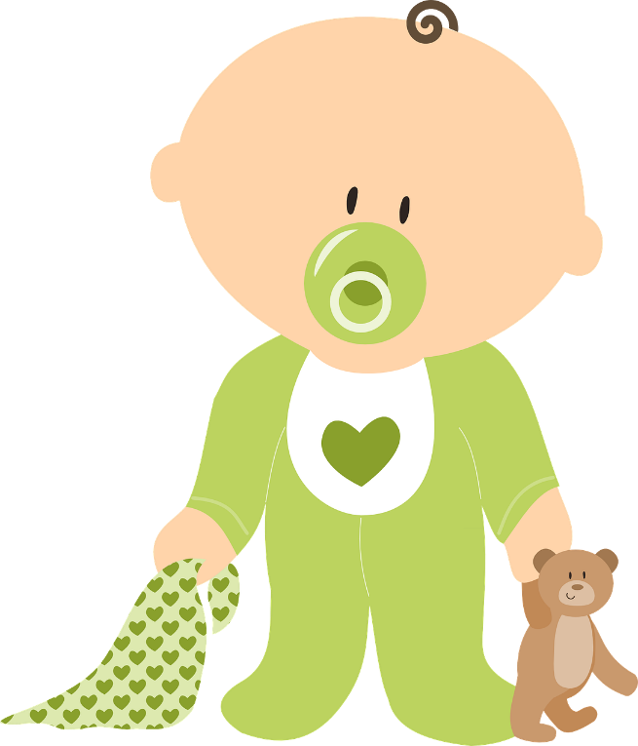
Großes Glück kann
so klein sein!

MUTTERTAG

